 | Информационный вестник  Управления труда и  социальной защиты населения  администрации Минераловодского  муниципального округа Ставропольского края
№ 16  Декабрь 2023 г. | г. Минеральные Воды  ул. Пушкина, 22



О реализации регионального проекта «Финансовая поддержка семей при рождении детей на территории Ставропольского края»
В рамках национального проекта «Демография» и в целях реализации Указа Президента Российской Федерации от 7 мая 2018 года № 204
«О национальных целях и стратегических задачах развития Российской Федерации на период до 2024 года» министерством труда и социальной защиты населения Ставропольского края разработан региональный проект «Финансовая поддержка семей при рождении детей на территории Ставропольского края».
Региональным проектом предусмотрено достижение 5 результатов, из которых 2 имеют финансовую составляющую и 3 нефинансовых результата, вносящих свой вклад в достижение общей цели повышения рождаемости.
Первый - это мера социальной поддержки, связанная непосредственно с предоставлением выплат семьям, имеющим детей, и направлена на стимулирование рождаемости, - осуществление ежемесячной денежной выплаты, назначаемой в случае рождения третьего ребенка и последующих детей до достижения ребенком возраста 3 лет.
Второй результат регионального проекта – осуществление в рамках регионального проекта медицинской помощи семьям, страдающим бесплодием, с использованием экстракорпорального оплодотворения за счет средств базовой программы обязательного медицинского страхования. Процедуры ЭКО проведены 1 562 супружеским парам. На эти цели направлены средства в объеме 160,52 млн. руб.
Третий результат регионального проекта – цикл мероприятий, направленных на оказание социальных услуг семьям с детьми организациями социального обслуживания Ставропольского края. Это услуги по социальному сопровождению (содействие в предоставлении медицинской, психологической, педагогической, юридической, социальной помощи); деятельность межведомственных мобильных бригад по социальному сопровождению семей с детьми и оказание экстренной помощи женщинам, находящимся в трудной жизненной ситуации.
Система мер поддержки и оказание социальных услуг семьям с детьми, предусмотренные к внедрению региональным проектом, способствуют осуществлению долгосрочного планирования личных финансов на всех этапах жизнедеятельности семьи и оказывают влияние на демографическое поведение, предотвратив откладывание родителями решения о рождении ребенка на более поздний период.



Международный день инвалидов отмечается во всем мире ежегодно 3 декабря в соответствии с резолюцией 47/3 Генеральной Ассамблеи от 14.10.1992. Его цель — продвижение прав инвалидов во всех сферах общественной жизни, а также привлечение внимания широкой общественности к проблемам инвалидов.
Принятие Конвенции о правах инвалидов в 2006 году стало логическим продолжением многолетней работы ООН в этой области. Принципы Конвенции о правах инвалидов успешно вошли в жизнь:
- уважение достоинства и независимости личности инвалида;
- недопущение дискриминации;
- полноценное вовлечение инвалидов-колясочников в общество;
- уважение особенностей маломобильных лиц, принятие их в виде человеческого многообразия;
- единение возможностей всех людей;
- уважение развивающегося ребенка- инвалида.
Повестка дня в области устойчивого развития до 2030 года, и ряд основных глобальных стратегий в области развития закрепляют основы деятельности по дальнейшему продвижению прав инвалидов.
Основные факты.

Инвалидность является глобальной проблемой здравоохранения — она затрагивает каждого седьмого человека в мире. В какой-то момент жизни каждый человек может испытывать нетрудоспособность.
Инвалидность также является проблемой прав человека — люди с инвалидностью относятся к числу наиболее дискриминируемых людей в мире; они часто подвергаются насилию, предрассудкам, лишены свободы действия, а также сталкиваются с препятствиями в получении помощи.
Инвалидность является одной из важнейших проблем в области развития — она более распространена в странах с низким уровнем дохода, при этом инвалидность и бедность взаимно усиливают друг друга.
Мы все безмерно уважаем людей, ежедневно побеждающих свой недуг, восхищаемся их мужеством и силой воли, тем, что, несмотря на трудности, они не просто живут, но и ведут активную деятельность, работают, занимаются творчеством и спортом. Желаем им терпения, стойкости и здоровья, а всем нам помнить о нуждах и потребностях инвалидов всегда, а не только в День инвалидов, и делать все возможное для улучшения качества их жизни.



Уважаемые работодатели!
О новом порядке расследования несчастных случаев

Одним из нововведений по охране труда является новое положение о расследовании несчастных случаев на производстве, утвержденное приказом Минтруда от 20.04.2022 № 223н, и вступившее в силу с 01.09.2022. Положение о расследовании несчастных случаев, действующее до 01.09.2022 глобально не менялось, однако, изменения коснулись форм документов и некоторых категорий работников.
В новом положении не выделено в отдельную категорию рассмотрение несчастных случаев, пострадавшими при которых являются надомники, осужденные лица и другие отдельные категории работников, это означает, что расследование нужно проводить теперь в общем порядке. Также, исключены НС, при которых пострадавшими являются студенты и практиканты учебных заведений. Для расследования таких НС установлен Порядок их расследования, утвержденный приказом Минобрнауки РФ от 27.06.2017 № 602.
Новым положением введены три классификатора несчастных случаев, чтобы стандартизировать процедуры расследования, избежать возможных путаниц в формулировках, для быстрого заполнения форм отчетности государственных органов и для того, чтобы по результатам расследования сделать выводы о том, какие причины НС наиболее характерны для конкретных отраслей.
С 1 сентября 2022 г. поменялись бланки документов для оформления расследования несчастных случаев. Их образцы найдете в новом Положении, утвержденном приказом Минтруда от 20.04.2022 № 223 н. Кроме того, с 01.07.2023 заменена форма акта уведомления о легком несчастном случае. Старые формы применять нельзя. В бланках появились поля для кодировки. Наименование бланков не изменилось, но изменилось их внутреннее содержание.
В актах о расследовании появилась новая строка о проведенной оценке профрисков на рабочем месте пострадавшего. Необходимо понимать, что, если оценку профрисков в организации не проводили, нужно указать это в материалах расследования, при этом административное взыскание неминуемо. Если же проводили – укажите дату ознакомления работников с результатами оценки рисков и планом мероприятий по снижению этих рисков на его рабочем месте.
Сведения о проведенных инструктажах, стажировке и обучениях также отражаются в акте.
В соответствии со статьей 228 Трудового кодекса Российской Федерации определены следующие действия для работодателя при возникновении несчастного случая:
- Немедленно организовать первую помощь пострадавшему и при необходимости доставку его в медицинскую организацию.
- Принять неотложные меры по предотвращению развития аварийной или иной чрезвычайной ситуации и воздействия травмирующих факторов на других лиц.
- Сохранить до начала расследования несчастного случая обстановку, какой она была на момент происшествия, если это не угрожает жизни и здоровью других лиц и не ведет к катастрофе, аварии или возникновению иных чрезвычайных обстоятельств, а в случае невозможности ее сохранения — зафиксировать сложившуюся обстановку (составить схемы, провести фотографирование или видеосъемку, другие мероприятия).
- В установленный срок произвести информирование компетентных органов, а о тяжелом несчастном случае или несчастном случае со смертельным исходом — также родственников пострадавшего.
- Принять иные необходимые меры по организации и обеспечению надлежащего и своевременного расследования несчастного случая и оформлению материалов расследования.
Кого необходимо проинформировать если произошел тяжелый НС или НС со смертельным исходом:
- Государственную инспекцию труда в Ставропольском крае (git26@rostrud.gov.ru);
- прокуратуру по месту происшествия НС (minprok@yandex.ru);
- Минтруд (ohrana@stavzan.ru) и орган местного самоуправления по месту происшедшего несчастного случая (Управление труда и социальной защиты населения администрации Минераловодского муниципального округа Ставропольского края, г. Минеральные Воды, ул. Пушкина, д.22, тел. +7 (87922) 5-83-23, +7 (87922) 6-40-54 utszn-trud@mail.ru;
- территориальный орган соответствующего федерального органа исполнительной власти, осуществляющего государственный контроль (надзор) в установленной сфере деятельности, если несчастный случай произошел в организации или на объекте, подконтрольных этому органу (например Ростехнадзор);
- Фонд пенсионного и социального страхования Российской Федерации по месту регистрации работодателя в качестве страхователя (г. Минеральные Воды, ул. Новоселов, д. 10, тел. +7 (87922) 5-04-07 0101@036.pfr.gov.ru и Zvonok@036.pfr.ru);
- Федерацию профсоюзов Ставропольского края (sovprof@list.ru).



Уважаемые минераловодцы!

Управление труда и социальной защиты населения администрации Минераловодского городского округа доводит до Вашего сведения о возможности решения всех вопросов ЖКХ в одном приложении «Госуслуги.Дом».

«Госуслуги.Дом» это приложение для собственников жилья в многоквартирных домах. В этом приложении данные о вашей недвижимости подключаются автоматически.

Здесь можно:
- подавать данные по счетчикам;
- оплачивать услуги ЖКХ без комиссии;
- узнать о плановых работах и аварийных ситуациях вашего дома;
- направлять обращения в управляющую организацию;
- участвовать в голосованиях по общедомовым вопросам.
Данное приложение доступно на платформах Android и iOS.





Уважаемые жители Минераловодского муниципального округа Ставропольского края!

Управление труда и социальной защиты населения администрации Минераловодского муниципального округа Ставропольского края сообщает, что в целях совершенствования информирования граждан, пострадавших в результате чрезвычайных ситуаций природного и техногенного характера, о возможности получения финансовой помощи посредством предоставления государственных услуг и дополнительных социальных гарантий, МЧС России совместно с Минцифры России разработана и опубликована в федеральной государственной информационной системе «Единый портал государственных и муниципальных услуг (функций)» посадочная страница «Государственная поддержка в чрезвычайной ситуации» которая доступна по адресу: http://www.gosuslugi.ru/mchs.


Осторожно мошенники!

Уважаемые граждане, будьте бдительные при общении с незнакомыми людьми, которые представляются сотрудниками банков. Злоумышленники используют все возможные способы, чтобы обмануть вас.
Например, в сети Интернет появился бот, давший возможность телефонным мошенникам работать через мессенджер. Технология подменяет номер звонящего и может изменять голос в трубке. В данной программе возможно ввести номер абонента и номер, который собеседник должен увидеть на своем экране.
Также мошенник может притвориться родственником или другом своей жертвы. Если ввести в специальное поле бота номер, сохраненный в списке контактов человека, на его экране при мошенническом звонке высветится имя контакта.
Никогда и никому не сообщайте свои персональные данные и данные банковских карт. Перезвоните на официальный номер банка или людям, которые вам звонят, и уточните информацию.

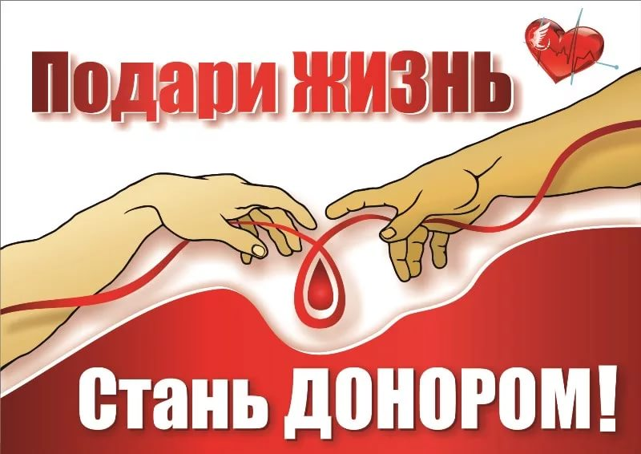

Уважаемые минераловодцы!

Управление труда и социальной защиты населения администрации Минераловодского муниципального округа Ставропольского края приглашает всех желающих принять участие в акциях сдачи крови для обеспечения больных жителей Минераловодского муниципального округа донорской кровью. Забор крови будет осуществляться 01,15 и 29 декабря 2023 г. с 8-30 до 12-00 часов по адресу: г. Минеральные Воды, ул. Гагарина, д. 67-а, (станция скорой медицинской помощи).

Ваша кровь – самый драгоценный подарок для тех, кто в ней нуждается



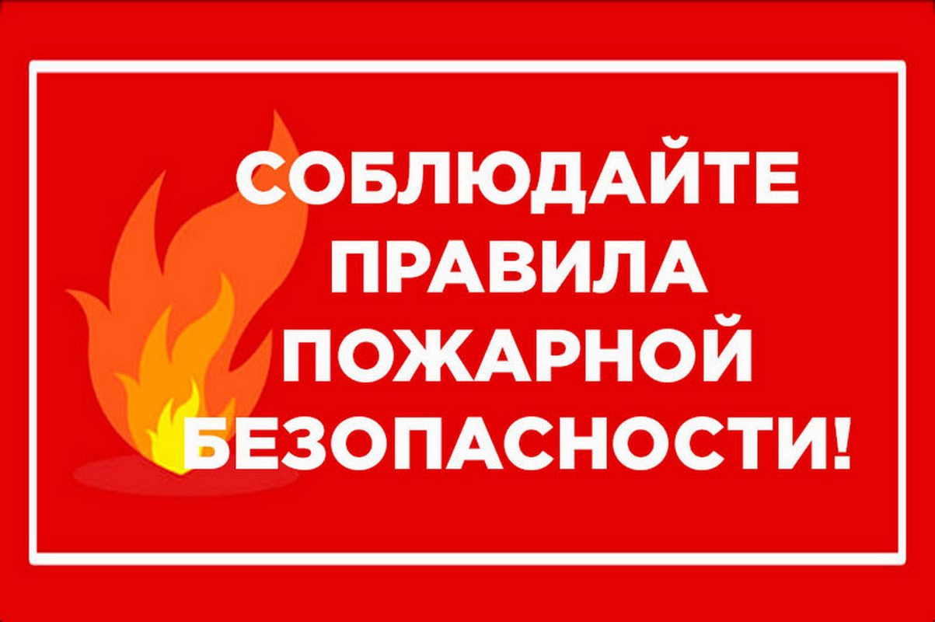
Памятка
при пожаре в здании

Входя в любое незнакомое здание, обращайте внимание на расположение основных и запасных выходов.
При возникновении пожара:
1. Сообщите в пожарную охрану.
2. Оцените обстановку, убедитесь в наличии опасности и определите, откуда она исходит.
3. Идите в сторону, противоположную пожару.
4. Двигайтесь в сторону не задымленной лестничной клетки или к выходу.
Решив спасаться через задымленный коридор:
1. Дышите через носовой платок, одежду.
2. Двигайтесь к выходу, пригнувшись или ползком (у пола, почти всегда, есть прослойка чистого воздуха).
3. При движении вблизи открытого огня, необходимо накрыться мокрой плотной тканью.
На Вас надвигается огненный вал:
1. Не мешкая, падайте.
2.Закройте голову тканью, одеждой.
3.Задержите дыхание.
Если не можете выйти к лестничной клетке (выходу):
1. Вернитесь в помещение.
2. Плотно закройте дверь.
4. Дверные щели и вентиляционные отверстия закройте мокрыми тряпками, а дверь полейте водой.
5. Ждите пожарных (спасателей).
Если есть балкон (лоджия):
1. Выйдите на балкон или лоджию.
2. Закройте плотно дверь.
3. Эвакуируйтесь по пожарной стационарной лестнице или через другую квартиру, воспользовавшись пожарной лестницей.
Основные правила поведения при пожаре:
1. Обнаружив пожар, постарайтесь трезво оценить ситуацию, свои силы и найти себе помощников.
2. Прежде всего вызывайте пожарную охрану. В рискованных ситуациях не теряйте время и силы на спасение имущества.
3. Главное – любым способом спасайте себя и других, попавших в беду.
4. Позаботьтесь о спасении детей и престарелых. Уведите их подальше от места пожара, так как возможны взрывы газовых баллонов, бензобаков и быстрое распространение огня.
5. Обязательно послать кого-нибудь навстречу пожарным подразделениям, чтобы дать им необходимую информацию (точный адрес, кратчайшие подъездные пути, что горит, есть ли там люди).
При пожаре не следует:
1. Пытаться выйти через задымленную лестничную клетку.
2. Пользоваться лифтом.
3. Выпрыгивать из окон верхних этажей.
4. Тушить водой включенные электроприборы.

Календарь Памятных дат военной истории Отечества
на декабрь

 | День воинской славы России  1 декабря 1853 года русская эскадра под командованием Нахимова разгромила турецкий флот у мыса Синоп. Победой в последнем сражении эпохи парусников русский флот получил полное господство в Черном море и сорвал высадку турецкого десанта на Кавказе.
 | Памятная дата России  В этот день в 1966 году, в ознаменование 25-й годовщины разгрома немецких войск под Москвой, прах неизвестного солдата перенесен из братской могилы на 41-м километре Ленинградского шоссе и торжественно захоронен у Кремлевской стены. 8 мая 1967 года зажжен Вечный огонь.
 | День воинской славы России  В этот день в 1941 году началось контрнаступление Красной Армии против немецко-фашистских войск в битве под Москвой. «В результате начатого наступления группировки врага разбиты и поспешно отходят, бросая технику, вооружения и неся огромные потери», — сообщало в декабре 41-го Совинформбюро.
 | Памятная дата России  В этот день в 1769 году Екатериной II был учрежден орден Святого Георгия — высшая военная награда. Георгиевская лента символически связала героев разных эпох. В зимний день Георгия Победоносца мы чествуем Героев Советского Союза, Героев России, кавалеров Ордена Славы и ордена Святого Георгия.
 | Памятная дата военной истории России  В этот день в 1877 году русские войска взяли крепость Плевна в Болгарии. В бою, который предрешил исход Русско-Турецкой войны, мы потеряли 192 человека. Потери турок — до 6000 убитыми и 44000 пленными. Благодарные болгары обещали, что это сражение «навсегда останется в памяти наших потомков...»
 | Памятная дата военной истории России  В этот день в 1788 году русские войска под командованием князя Потемкина взяли турецкую крепость Очаков на побережье Черного моря рядом с устьем Днепра. Грибоедовское крылатое выражение «времен Очаковских и покоренья Крыма» увековечило славную победу полководца Екатерины II.
 | 100-летие Дальней авиации России  23 декабря 1914 года указом императора Николая II было утверждено постановление Военного Совета о формировании первой эскадры самолетов «Илья Муромец». Это положило начало дальней (стратегической) авиации не только в России, но и в мире. День Дальней авиации ВВС России.
 | День воинской славы России  В этот день в 1790 году русские под командованием Суворова взяли турецкую крепость Измаил. Начав штурм перед рассветом, Суворов взял неприступную крепость на Дунае за несколько часов. Из всего гарнизона смог бежать только один человек. Трофеями русских стали 400 турецких знамен.
 | Памятная дата военной истории России  В этот день в 1877 году русские войска разгромили турецкую армию при Шейново у Шипкинского перевала.

